МИНИСТЕРСТВО ОБРАЗОВАНИЯ И НАУКИ РЕСПУБЛИКИ БАШКОРТОСТАН
ОТДЕЛ ОБРАЗОВАНИЯ АДМИНИСТРАЦИИ
ГОРОДСКОГО ОКРУГА ГОРОД СИБАЙ
МУНИЦИПАЛЬНОЕ БЮДЖЕТНОЕ УЧРЕЖДЕНИЕ
ДОПОЛНИТЕЛЬНОГО ОБРАЗОВАНИЯ
«ДЕТСКИЙ ЭКОЛОГО - БИОЛОГИЧЕСКИЙ ЦЕНТР»

«Моя малая родина: природа, культур, этнос»

Номинация: «Эко-гид»

Туристско-краеведческий маршрут
«Покорение вершины Кушай»

Подготовила:
Габбасова Айлина,
обучающаяся 9 класса
МОБУ СОШ №7
ул. Маяковского, 28.

Руководитель:
Гайфулина Райза Гаязовна,
педагог дополнительного
образования
МБУ ДО ДЭБЦ
ул. Чайковского, 30.

г. Сибай-2022 год

Туристско-краеведческий маршрут
г. Сибай – гора Кушай

Проводящая организация: Детский эколого-биологический центр
Адрес центра: г. Сибай, ул. Чайковского 30, телефон 5-14-93
Маршрут: г.Сибай – вершина Кушай
Географический район: Южный Урал

Сведения о руководителе, организации и учащихся эколого-краеведческого маршрута:
Фамилия, имя, отечество: Гайфуллина Райза Гаязовна
Должность: педагог дополнительного образования МБУ ДО ДЭБЦ
Почтовый адрес: 453833, Российская федерация, Республика Башкортостан, г. Сибай, ул. Чайковского 30

Общая протяженность маршрута от г. Сибай –гора Кушай – 191 км
Продолжительность маршрута – 3 дня.

Оглавление

- Введение
- Характеристика объектов на маршруте
  - г. Сибай
  - р. Урал
  - г. Магнитогорск
  - оз. Солёное
  - д. Елимбетово
  - оз. Якты-куль
  - д. Кусимово
  - д. Биккулово
  - Вершина Кушай
- Гора Кушай
  - Легенда
  - Описание маршрута
  - Географическое положение
- Подготовка к маршруту
  - Снаряжения
  - Продукты
  - Меню
  - Маршрут
Заключение

Введение

Ходить в походы – весело,
Ходить в походы – классно!
Пришли, котёл подвесили
Над нашим костром ясным.
И птицы песни нам поют,
И ветер нам уже не свищет,
И нам задание дают,
И ребята дрова ищут.
Рылова Мария

Восхождение к горным вершинам – это путь к себе и познание собственных возможностей, победа над страхами, сомнениями, неуверенностью. Еще до похода к снежным пикам их будущий покоритель должен здраво оценивать свою физическую форму и спортивную подготовку.
Предлагаю вам пройти туристско-краеведческий маршрут до горы Кушай, познакомиться с объектами, которые встречаются на туристическом маршруте,
изучить новые места, исследовать особенности организации походов и экскурсий, а также обратить ваше внимание на историю родного края, вызвать интерес к активному образу жизни.
Башкирия — это кладовая полезного и целебного: растения, камни, озёра, горы, родники, люди, сокровенные места. Наличие уникальных объектов природы, памятников истории, искусства, культуры, а также современная инфраструктура содействуют развитию туризма в Башкортостане – одной из красивейших республик Российской Федерации. Именно поэтому я решила провести экскурсию на живописную из вершин: Кушай (1048м), географический район Южного Урала.

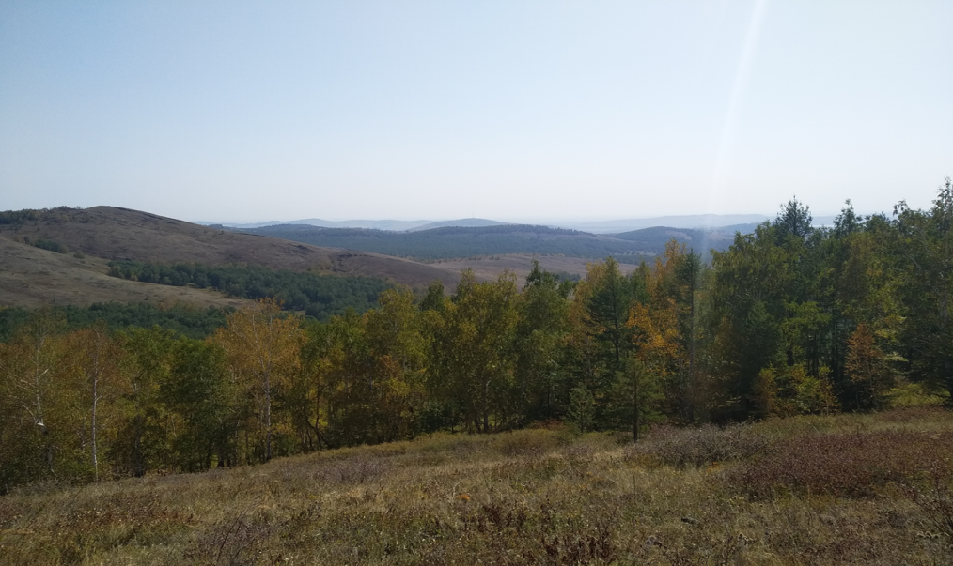
«Наш Башкортостан», фото Габбасовой А.

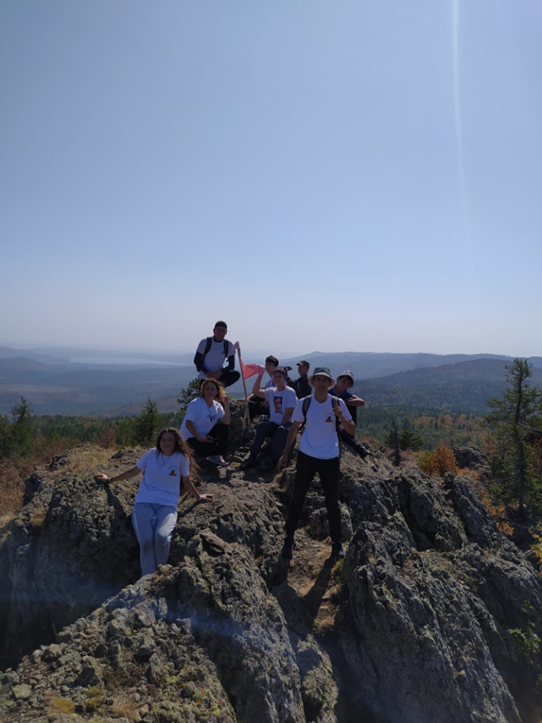
Вершины Южного Урала, фото Гайфуллиной Р.Г.
Перед многодневным походом необходимо распределить обязанности среди туристов, подготовить личное снаряжение:
Личное снаряжение | Групповое снаряжение
Рюкзак | Ножи кухонные, половник
Спортивный костюм | Веревка для сушки одежды
Теплые вещи | Спички
Сменная обувь | Палатка
Головной убор | Фонарики
Туристические ботинки | Хозяйственное мыло
Миска, ложка, кружка | Аптечка
Спальный мешок | Фотоаппарат
Полотенце и туалетные принадлежности | Карта

Об организации питания в походе мы позаботились заранее. Нами был составлен перечень продуктов, необходимых в походе для 12-ти человек в течение 3-х дней. При планировании похода было важно как можно точнее рассчитать количество еды, которую нужно взять с собой. Правильный расчёт питания позволит взять столько еды, сколько туристы смогут съесть за всё время похода. Иначе, при недостатке пищи, к концу путешествия еды может не хватить. Прежде чем составить меню, стоит определить, какие продукты рекомендуется брать с собой, важно, чтобы они были питательны, но при этом не занимали много места в рюкзаке.

Состав меню для похода на 3 дня

Планируя меню, необходимо учитывать потребности организма, так как туристу в походе важно регулярно восполнять запасы полезных веществ и воды в организме.

Продукты | Количество, вес.
Гречневая, овсяная  рисовая, пшеничная крупа | ~1300г.
Консервы, тушенка, сгущенка | 3 банки каждая весом ~1200г.
Хлеб | 2 батона весом ~800г.
Соль | ~120г.
Чай в пакетиках | 1 коробка весом ~85г.
Прессованный сахар | 1 коробка весом ~1000г.
Пачка печенья | 1 пачка весом ~235г.
Пакет конфет | 1 пакет весом ~200г.
Сок натуральный | 6 упаковок ~ 2л.

Так же во время похода мы предлагаем такое меню на 3 дня:
День 1 | Завтрак | Овсяная каша с масло  Хлеб  Чай с сахаром
 | Обед | Гречневая каша с тушенкой  Хлеб, печенье  Чай с сахаром, сок
 | Ужин | Картофельное пюре с консервами  Хлеб, печенье, конфеты  Чай с сахаром, сок
День 2 | Завтрак | - Гречневая каша с тушенкой  - Хлеб  Чай с сахаром
 | Обед | - Рисовый суп с консервами  - Хлеб, печенье  Чай с сахаром, сок
 | Ужин | - Пшеничная каша с маслом  - Хлеб, печенье, конфеты  Чай с сахаром, сок
День 3 | Завтрак | Гречневая каша с консервами  Хлеб  Чай с сахаром
 | Обед | Картофель с тушенкой  Хлеб, печенье  Чай с сахаром, сок
 | Ужин | Борщ с тушенкой  Хлеб, печенье, конфеты  Чай с сахаром, сок

Основа успешного, интересного путешествия – это его тщательное планирование. Поэтому мы составили маршрут, по которому будет идти наша походная группа.

Участок маршрута | Километры | Способ передвижения
г. Сибай – г. Магнитогорск | 100 км | Автобус
г. Магнитогорск – оз. Солёное | 15 км | Микроавтобус газель
д. Ел оз. Солёное – д. Елимбетово | 14 км | Микроавтобус газель
д. Елимбетово – оз. Яктыкуль | 15 км | Микроавтобус газель
оз. Яктыкуль – д. Кусимово | 9 км | Микроавтобус газель
д. Кусимво – д. Бикуллово | 15 км | Микроавтобус газель
д. Бикуллово - г. Кушай | 23 км | Микроавтобус газель-пеший

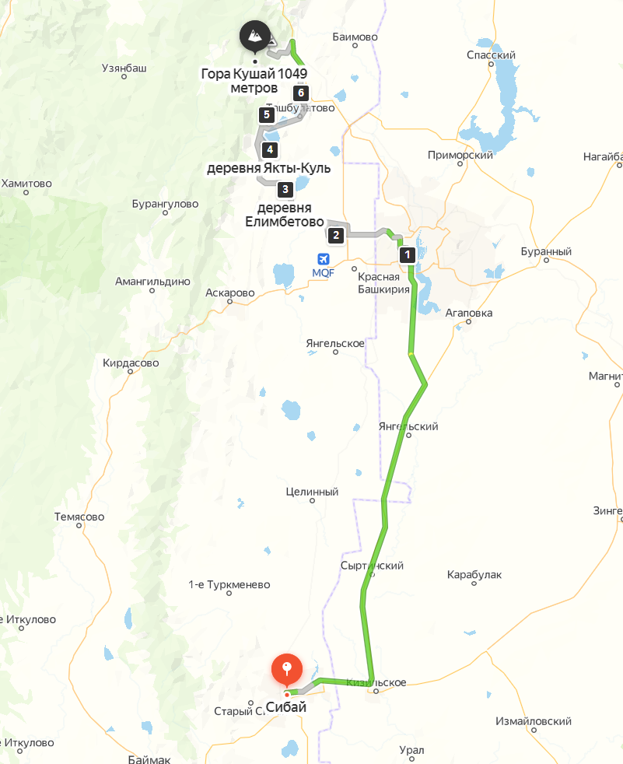
Масштаб 1:1 000 000 (10 км)
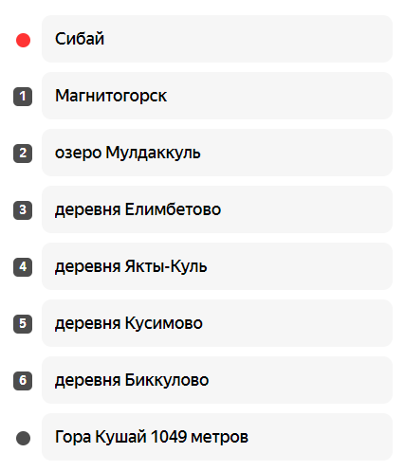
Обозначения на карте
И вот мы выезжаем из первой точки нашего маршрута – г. Сибай. Климат здесь континентальный. Лето умеренно теплое, иногда жаркое, сухое и солнечное, а зима холодная. Общая площадь территории составляет – 16,376 тыс. га., а среднегодовая численность населения на 1 января 2020 года – 61 817 человек. С западной стороны от города виднеются восточные склоны Ирандыка, богатые небольшими реками, лесом и природными ископаемыми. С севера, востока и юга подступают ковыльные степи. По легенде, охотник из деревни Старый Сибай, раскапывая нору куницы, наткнулся на тяжелую красную глину с блесками пирита, характерную многим месторождениям медных руд. В конце 1912 года житель деревни Ново-Сибаево Амир Абдулкасимович Худайбердин, отобрав несколько мешков глины, отвез в Баймак директору-распорядителю Южно-Уральского горного акционерного общества А. Ф. Кабанову. Исследования показали, что это бурый железняк со значительным содержанием золота и серебра.

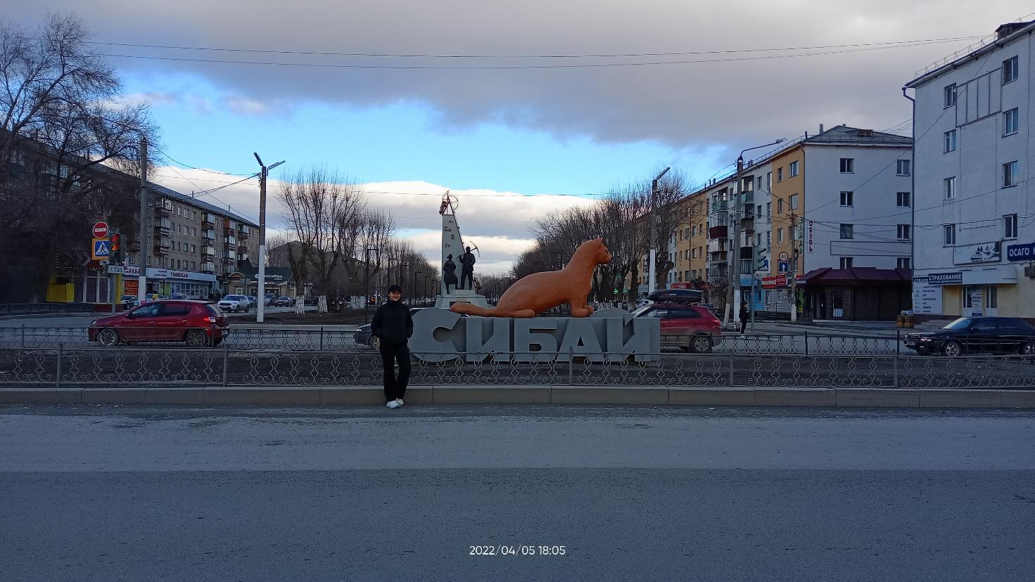
г. Сибай, фото Габбасовой А.

Далее, после выезда из Сибая, мы проезжаем реку Урал. Урал является третьей по протяжённости рекой Европы, длина — 2 428 км, площадь водосборного бассейна — 231 000 км². Основное питание реки — тающий снег (60-70 %); вклад осадков относительно невелик. Из проходных рыб в Урал заходят: белуга, белорыбица, осётр, севрюга. Из полупроходных: вобла, лещ, сазан, судак. Постоянно обитающие и полупроходные: окунь, плотва, карась, краснопёрка, налим, ёрш, пескарь, карп, щука, сом, бычок и др. В верховьях реки встречаются: хариус, таймень, форель и др.
Река Урал является естественной водной границей между Азией и Европой в её верхнем течении в России. Граница проходит в г. Верхнеуральск и г. Магнитогорск, Челябинской области. В Казахстане географически граница между Европой и Азией проходит на юг от Орска по хребту Мугоджары. Таким образом, река Урал является внутренней европейской рекой, только российские верховья реки восточнее Уральского хребта относятся к Азии.
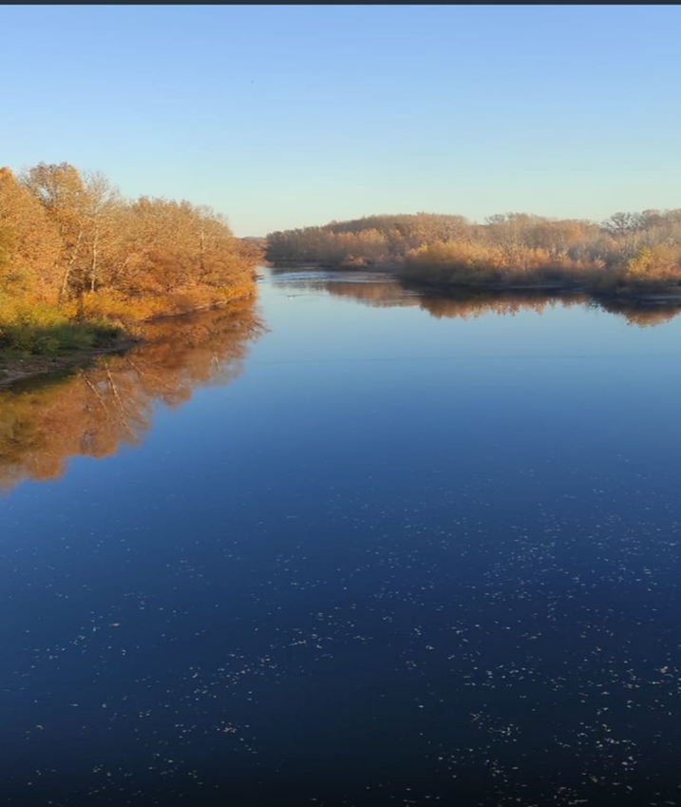
Река «Урал», фото Гайфуллиной Р.Г.

Затем мы проезжаем г. Магнитогорск. Магнитогорск – город в Челябинской области России, образует одноимённый городской округ, в соответствии с административно-территориальным делением Челябинской области является городом областного подчинения. Жителям Магнитогорска выпало нелегкое испытание проживать в районе с резко континентальным климатом. Зима здесь довольно холодная, часто с небольшим количеством снега, лето в этих местах короткое, но теплое. По данным на начало 2014 года в городе проживает свыше 415 тысяч человек. Крупный культурный и деловой центр Южного Урала, один из крупнейших мировых центров чёрной металлургии. Шестой из числа крупнейших городов, не являющихся центрами субъектов федерации. Был создан в конце 1920 – начале 1930-х годов в качестве одного из первых соцгородов Советского Союза. В связи с существованием в городе крупного металлургического производства Магнитогорск исторически входил в число наиболее экологически неблагополучных городов на постсоветском пространстве.
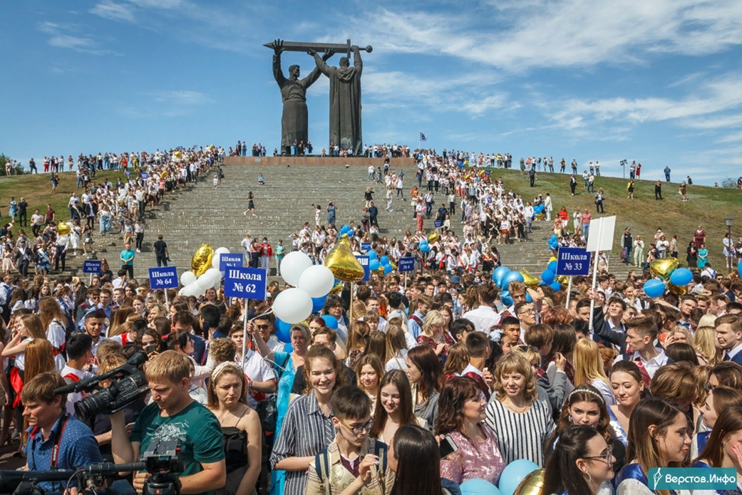
«Тыл фронту», фото Верстов.Инфо
Наша третья остановка – Озеро Солёное (Мулдаккуль, Тозлокуль), самое крупное в Башкирии – площадь 23,5 квадратных километра. Находится оно в Абзелиловском районе Башкирии в 130 км на юго-запад от Уфы. Мулдаккуль – бессточное озеро карстового происхождения, вода в нем горько-соленая, поэтому водной растительности практически нет, как и рыбы, за исключением пеляди, которую сюда специально запускают (рыбалка здесь неактуальна). На северо-восточном берегу озера Мулдаккуль расположена башкирская деревня Озёрное, по данным переписи 2010 года численность составляет 595 человек.
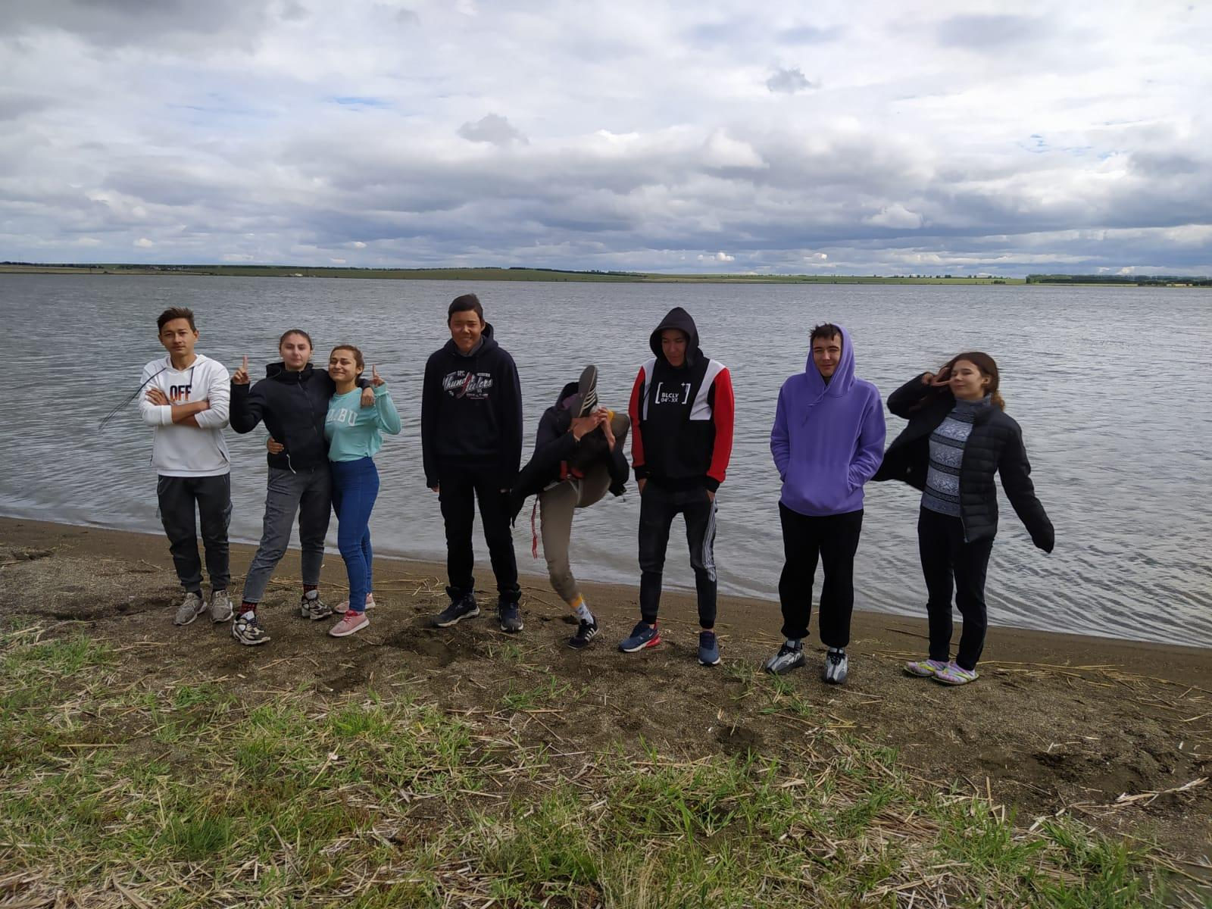
Озеро «Мулдаккуль», фото Гайфуллиной Р.Г.
И вот, мы приехали в деревню Елимбетово, в которой находится питомник «Белый Лекарь». Елимбетово – деревня ухоженная, чистая, приветливая, расположена в живописном месте. Население составляет около 400 человек, большинство – башкиры. В деревне без труда можно найти питомник. В питомнике нас встретил экскурсовод, которая сразу ответила на наш вопрос, откуда появилось название – «Белый лекарь». Как оказалось, первыми собаками создателей питомника были азиаты белого окраса. Белый цвет – это цвет начала, обновления, перехода на новый уровень, цвет добра. В питомник с удовольствием приезжают взрослые и дети. Собаки оказывают не просто позитивное энергетическое воздействие на человека, но и лечат в прямом смысле этого слова.
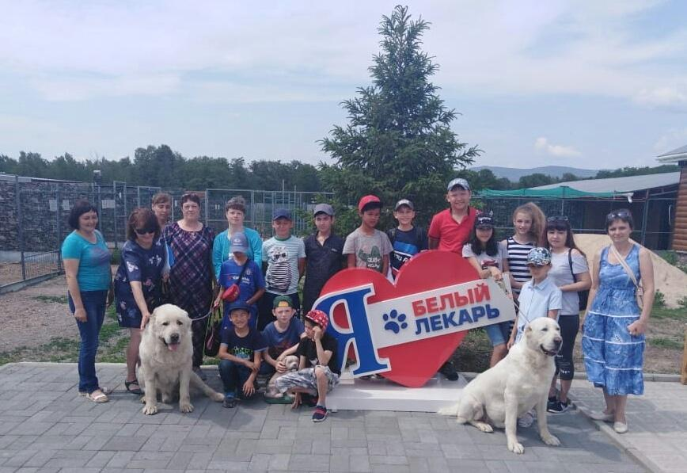
Собачий питомник «Белый лекарь», фото Габбасовой А.
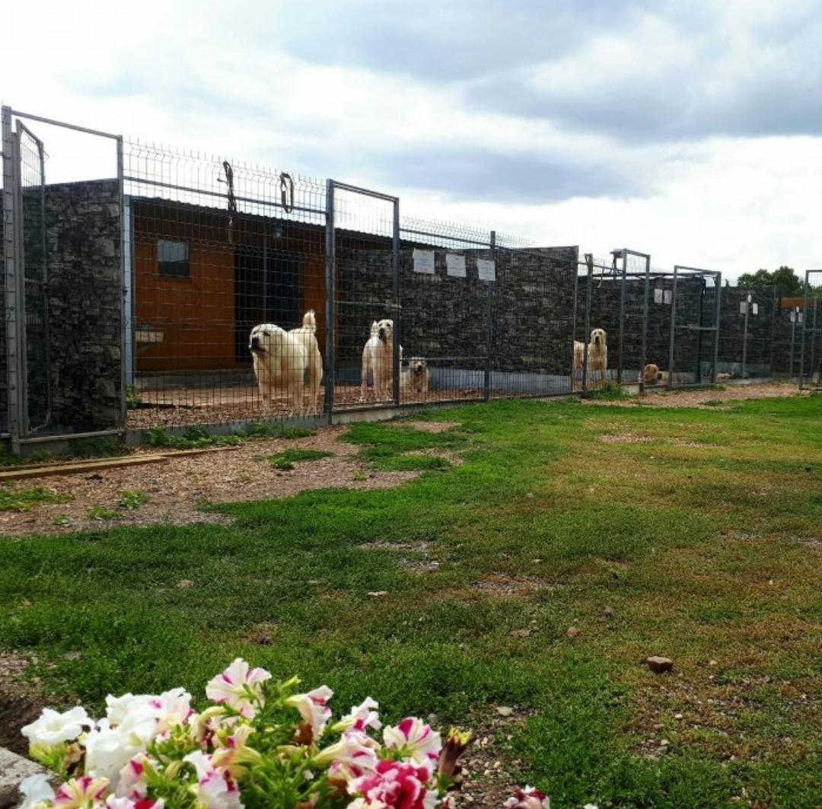
Собачий питомник «Белый лекарь», фото Гайфуллиной Р.Г.
Следующей нашей остановкой стало озеро «Банное» Оно считается самым глубоким в Республике Башкортостан, при этом впечатляет своей чистотой и прозрачностью. Это озеро почти со всех сторон окружено горами. Они особенно высоки с запада. Озеро расположено между горой Кутукай на северо-востоке, хребтом Яманкай на западе и хребтом Каранъялык на юго-западе. Горы частично защищают эту местность от ветров, благоприятствуя более мягкому климату.
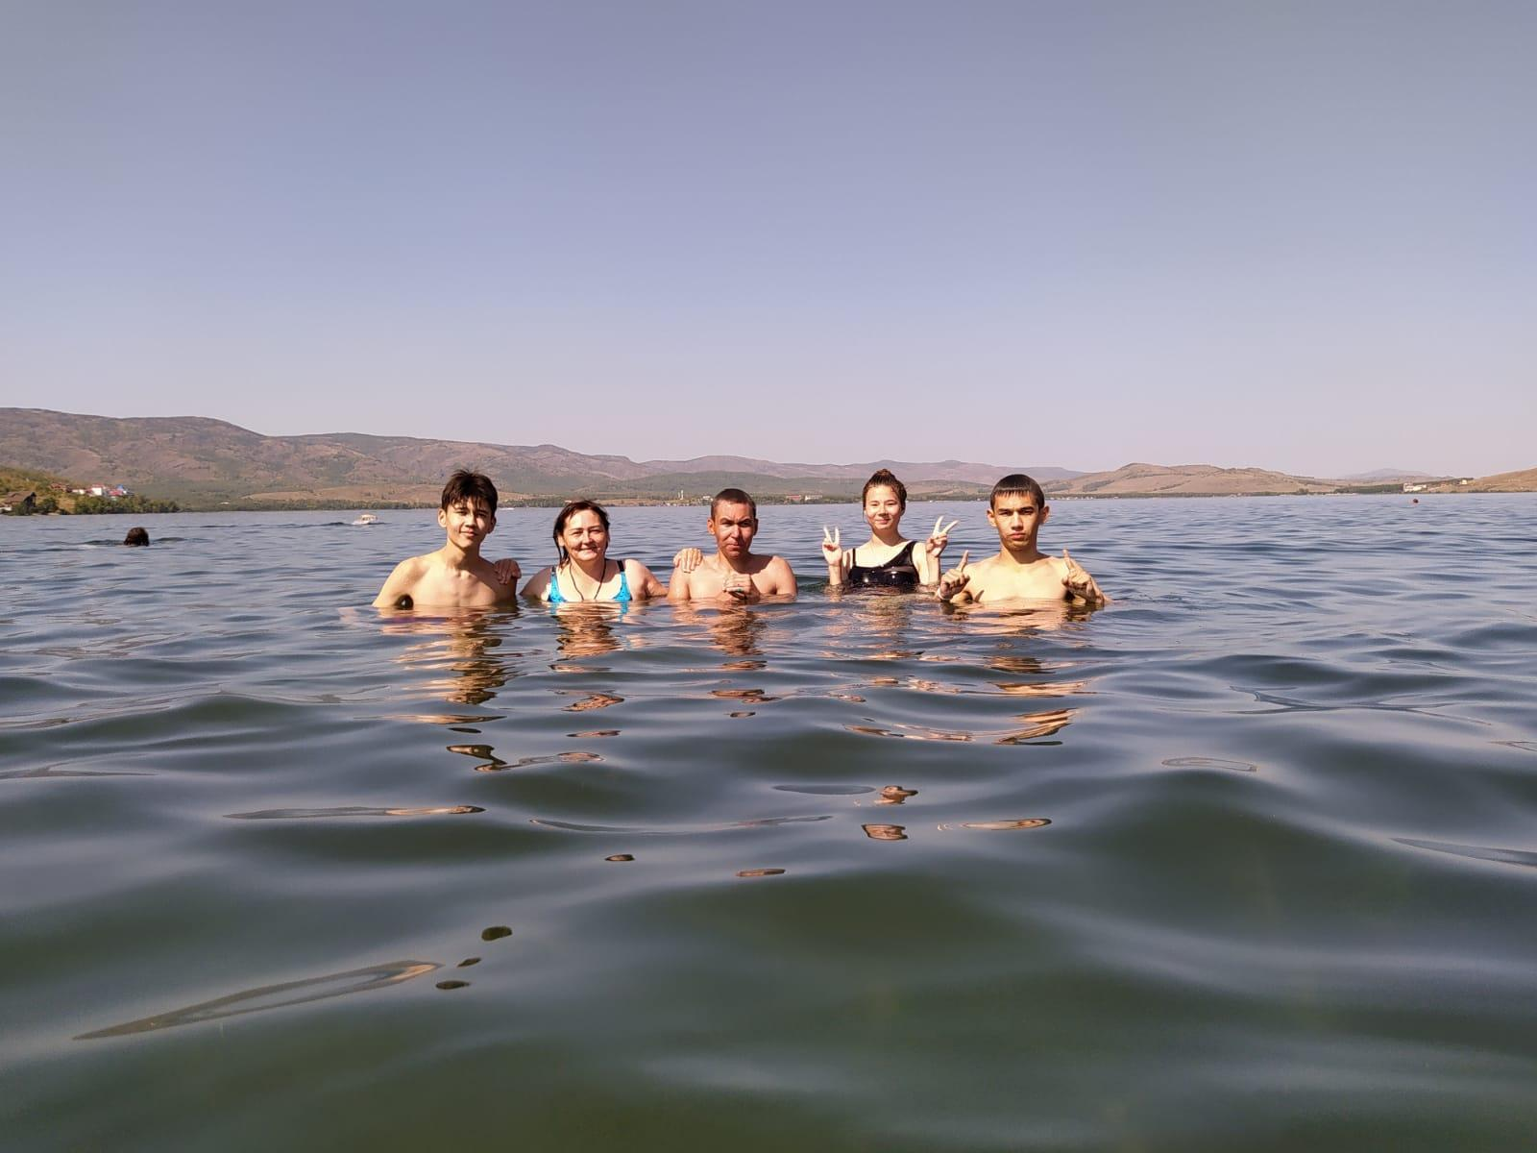
Озеро «Банное», фото Гайфуллиной Р.Г.
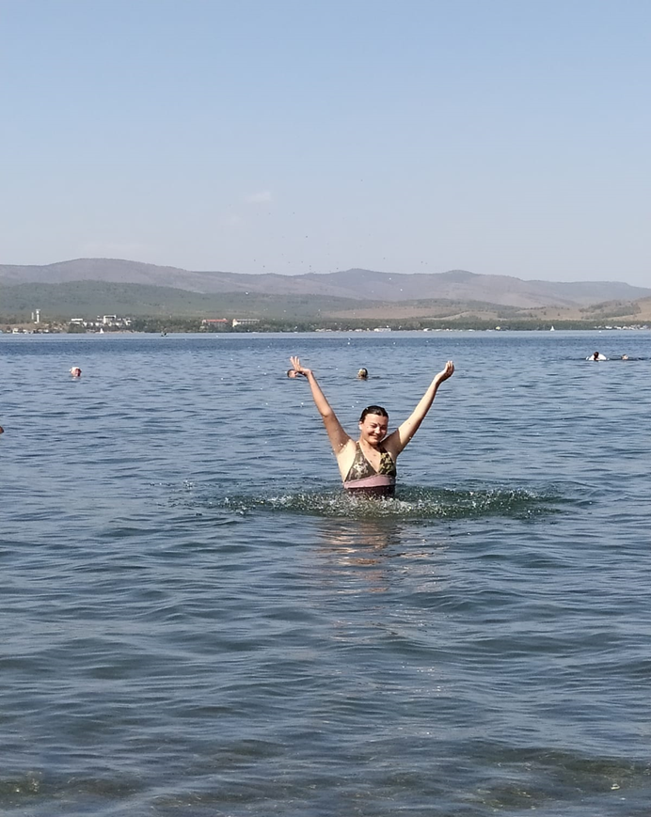
Фото Гайфуллиной Р.Г.
Площадь озера составляет 7,7 кв. км, длина с севера на юг 4,1 км. Вода в озере холодная, кристально чистая. Когда плывёшь по озеру, прекрасно видно дно, и кажется, что оно близко, но, если попытаться встать в воде, ничего не получится – до дна далеко. Прозрачность не менее 4 м. В озеро впадает несколько ручьёв. С южного берега озера берёт начало река Янгелька. Её длина 73 км, она впадает в реку Урал. С 1965 года озеро имеет статус гидрологического памятника природы. В настоящее время рыбалка на озере запрещена.

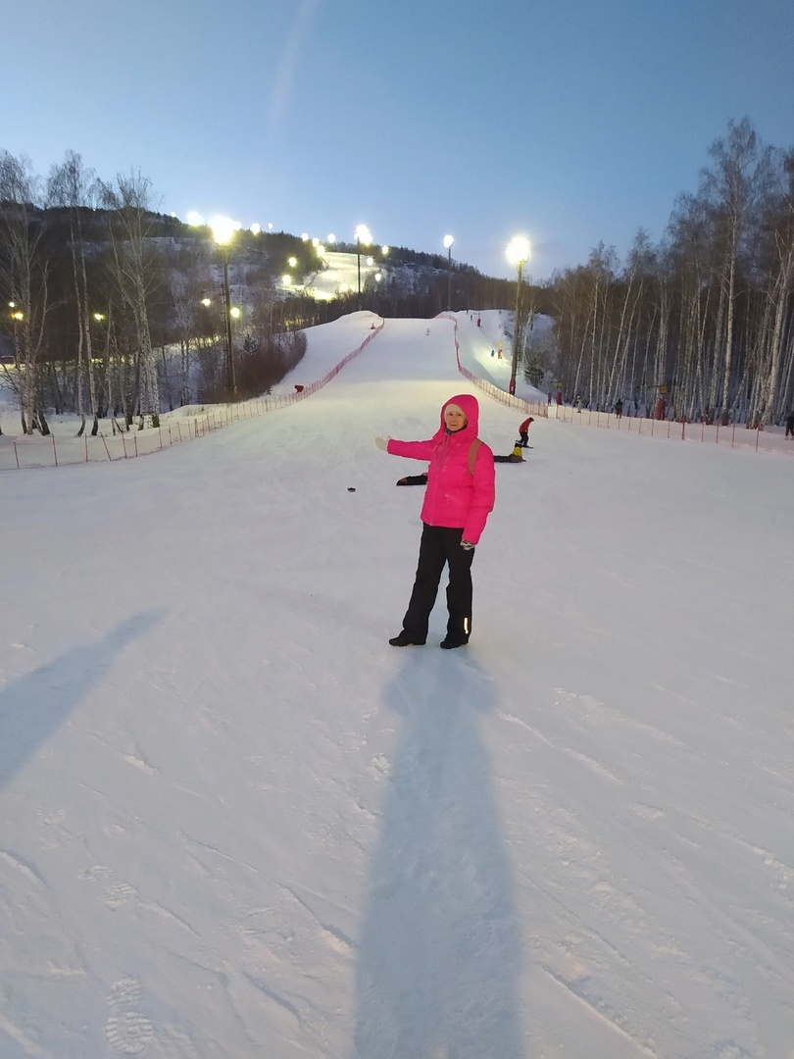
ГЛЦ «Банное», фото Габбасовой А
Также здесь недалеко находится одноименный санаторий «Якты-Куль», он расположен на берегу живописного озера Банное на юго-востоке Башкирского Зауралья в окружении смешанных лесов. Это грязевой климатический санаторий с современным лечебно-оздоровительным комплексом. Расположен в Абзелиловском районе Республики Башкортостан на высоте 450 м над уровнем моря и считается низкогорным курортом. Зимой здесь работает один из самых популярных горнолыжных курортов России и лучший на Южном Урале горнолыжный центр «Банное». Еще здесь находится санаторий Якты-куль. Он расположен на берегу живописного озера Банное на юго-востоке Башкирского Зауралья в окружении смешанных лесов. Это грязевой климатический санаторий с современным лечебно-оздоровительным комплексом. Расположен в Абзелиловском районе Республики Башкортостан на высоте 450 м над уровнем моря и считается низкогорным курортом. Зимой здесь работает один из самых популярных горнолыжных курортов России и лучший на Южном Урале горнолыжный центр «Банное». Горнолыжный центр на Банном имеет единственный в РФ скоростной подъемник гондольного типа, длиной 1700м. Длина трасс достигает 2,5 километров, минимальная длина трассы 300 метров, это позволяет обучающимся катанию получить необходимый опыт и потренироваться. На ГЛЦ Банное постоянно работает команда инструкторов, обучающая катанию на горных лыжах и сноубордах, здесь же можно взять лыжи или сноуборд на прокат. Горнолыжный комплекс Банное имеет трассы, подходящие под различные уровни мастерства. ГЛЦ расположен в горах Южного Урала в 53 км от г. Магнитогорск. Отличительной особенностью горнолыжного центра Банное является то обстоятельство, что он находится непосредственно на береговой линии озера Якты-Куль. Со всех сторон центр окружен горным массивом.

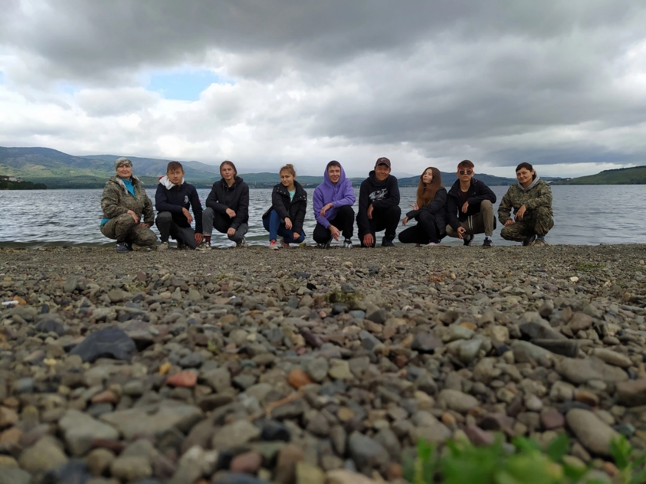
Озеро «Банное», фото Гайфуллиной Р.Г.
Далее мы отправляемся в деревню Кусимово, которая находится в одном из живописных уголков Башкортостана, в Абзелиловском районе. Население деревни – около 400 человек, 97% из которых – башкиры. В Кусимово также находится муниципальное учреждение культуры и искусства «Музей Т.Т. Кусимова».

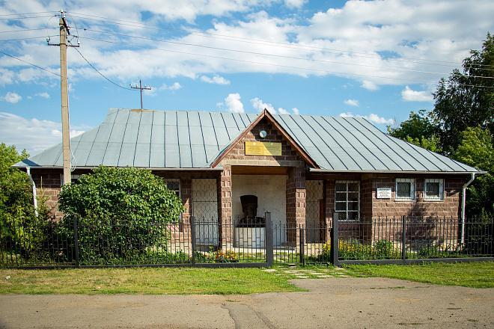
Музей Тагира Таиповича Кусимова, фото Бураншиной С.И.
Пока мы едем с вами до нашей горы, расскажу про Южный Урал, на географическом районе которого горы находятся. Восточную часть республики занимают горы Южного Урала – южная и наиболее широкая горная система Уральских гор, располагается между Средним Уралом и Мугоджарами.
За счет примыкания широких предгорий Южный Урал расширяется до 250 км. Длина 550 км. Они образовались, как и весь Урал, более 250 млн. лет назад. В течение следующих 200 млн. лет горы под действием внешних сил были сильно разрушены, выровнены и превращены в плоскогорья. Позднее произошли новые движения земной коры. Они выразились на Южном Урале в резких поднятиях, разломах и сбросах.
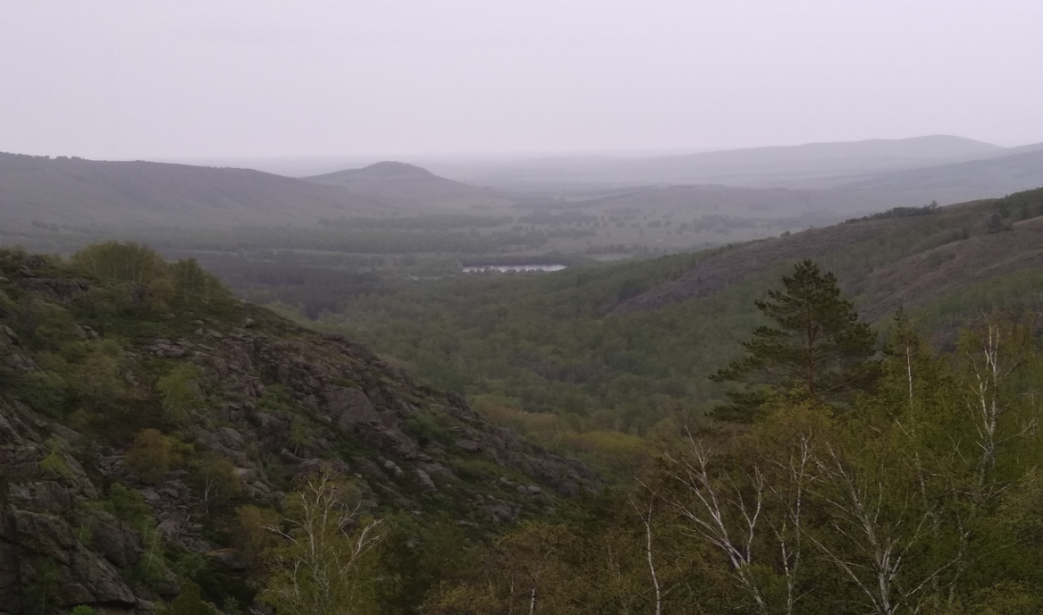
«Мой Башкортостан», фото Габбасовой А.Р.

Последняя точка маршрута на транспорте – деревня Биккулово. Население деревни – около 300 человек, 99% из них – башкиры. Основана башкирами Тамьянской волости Ногайской дороги, известна с 1775 года. Названа по имени волостного старшины Биккула Баракова. Согласно легенде, в деревне жил герой песни «Шагибарак» Шаги Бараков.
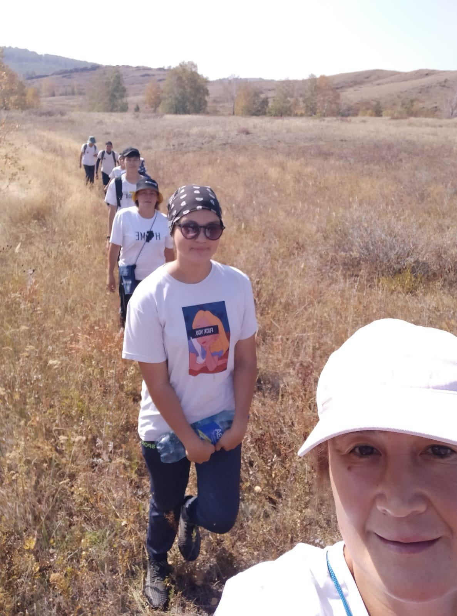
«Подъем на гору», фото Гайфуллиной Р.Г.
Величественная гора Кушай является одной из самых высоких вершин хребта Крыктытау. Длина хребта составляет около 60 километров. Он протянулся вдоль поймы реки Большой Кизил в северном направлении в пределах Абзелиловского и Белорецкого районов. Хребет произошел из вулканических пород. Добраться до горы Кушай можно по лесной дороге. Преодолеть этот маршрут под силу далеко не каждому внедорожнику, однако, пешая прогулка по той же самой дороге будет весьма приятной и полезной. С вершины открывается впечатляющий обзор на уральские горы с одной стороны, озёра и предгорья Урала с другой. На склоне хребта-березовые леса, на вершине – лиственные.
Восхождение считается довольно простым, там нет сложных препятствий, требующих специальных знаний и умений. Он доступен для новичков как я и для туристов с детьми. Но стоит помнить, что помимо клещей и комаров можно встретить на маршруте диких животных, в пути мы познакомились с туристами, которые тоже покоряли вершины проекта «Уральский Барс» (7 вершин). На своём пути они видели тропы кабанов и медвежьи следы. А мы встретили зайца, он пробегал совсем рядом. К сожалению, я не успела сделать фото.
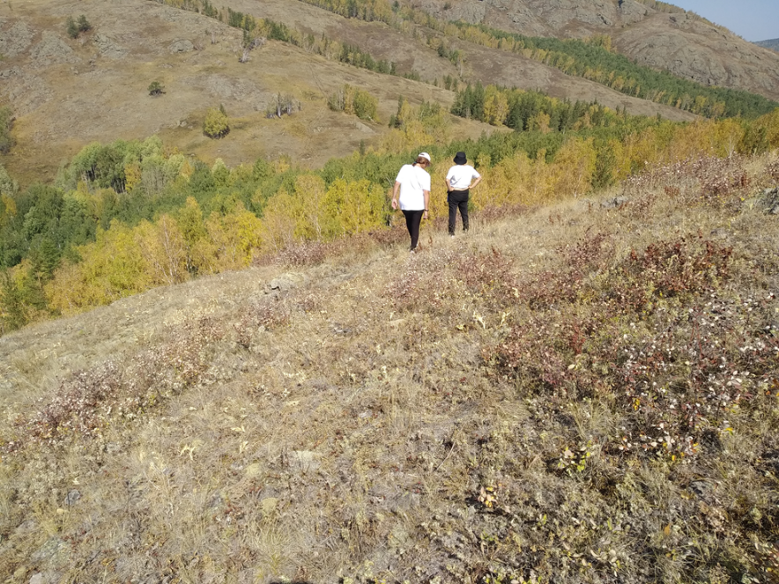
«Красота Южного Урала», фото Габбасовой А.Р.
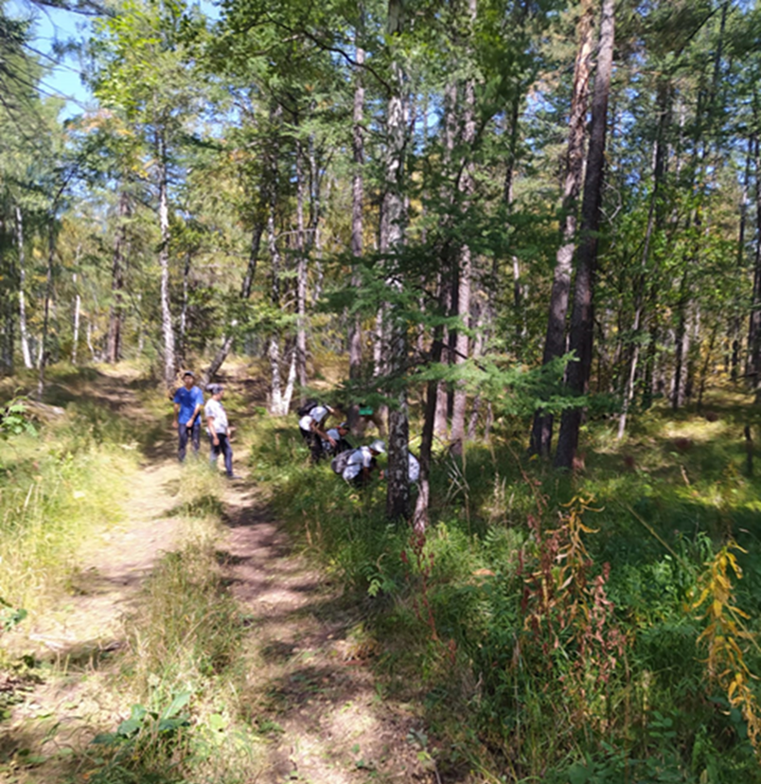
«Привал», фото Гайфуллиной Р.Г.
Кушай вместе с соседней вершиной – горой Бабай (1015,4 м), расположенной на расстоянии около километра, – составляют пару и представляют из себя три скальных гребня вулканических пород.
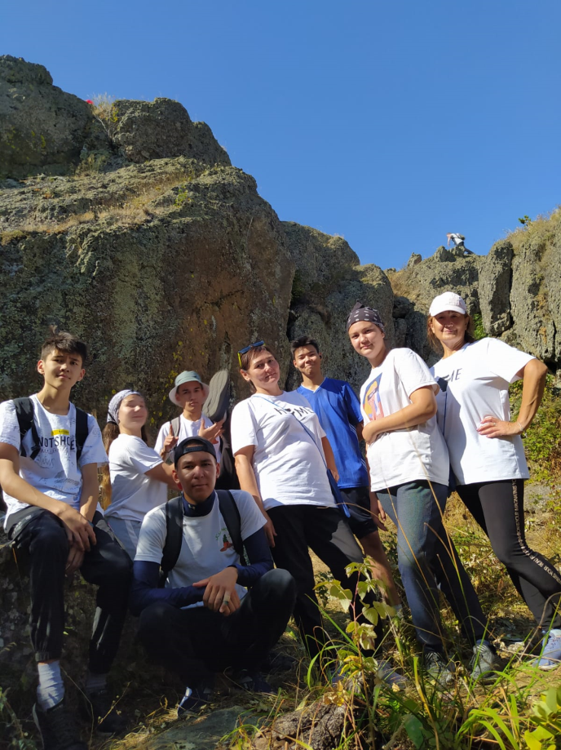
Вершина «Кушай», фото Габбасовой А.

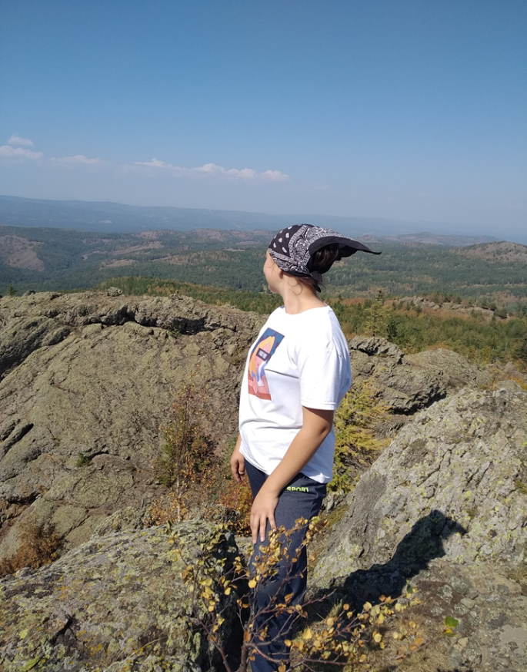
«Потрясающие виды», фото Гайфуллиной Р.Г.

Заключение
Это было моё первое восхождение. Я решилась поехать на многодневный поход. Было очень волнительно и очень интересно, что же нас ожидает на нашем пути. Я и не подозревала, что поход будет настолько насыщенным и сложным. На озеро мы приехали в конце первого походного дня, было хорошо и прекрасно вокруг. Мы купались, кушали и веселились. На второй день, ранним утром мы пошли на гору, я всё ещё до конца не понимала, что нас ждёт впереди. Когда мы доехали до нашей последней точки и начали подъем в гору, стало тяжело. Чем выше мы поднимались, тем чаще становились мои остановки. Другие ребята уходили вперед, восхождение им давалось легче, так как они уже покоряли вершины. Было жарко, сложно, заканчивалась вода. Мы просто поднимались и поднимались дальше, болели ноги и стопы. В один момент мне захотелось развернуться и пойти обратно, но мой руководитель, Райза Гаязовна, поддержала меня. Я не сдалась. Очень благодарна ей за это, именно она пригласила меня в этот поход. Я ни разу не пожалела.
Мы это сделали! Покорили вершину «Кушай» (1048)! Я испытала невероятное облегчение. Я насладилась красотами родного края, он открылся мне совсем с новой для меня стороны. Я даже поверить не могла, что Башкирия настолько красивая!
Именно в этот момент я решила, что теперь буду регулярно покорять вершины. Это того стоит!

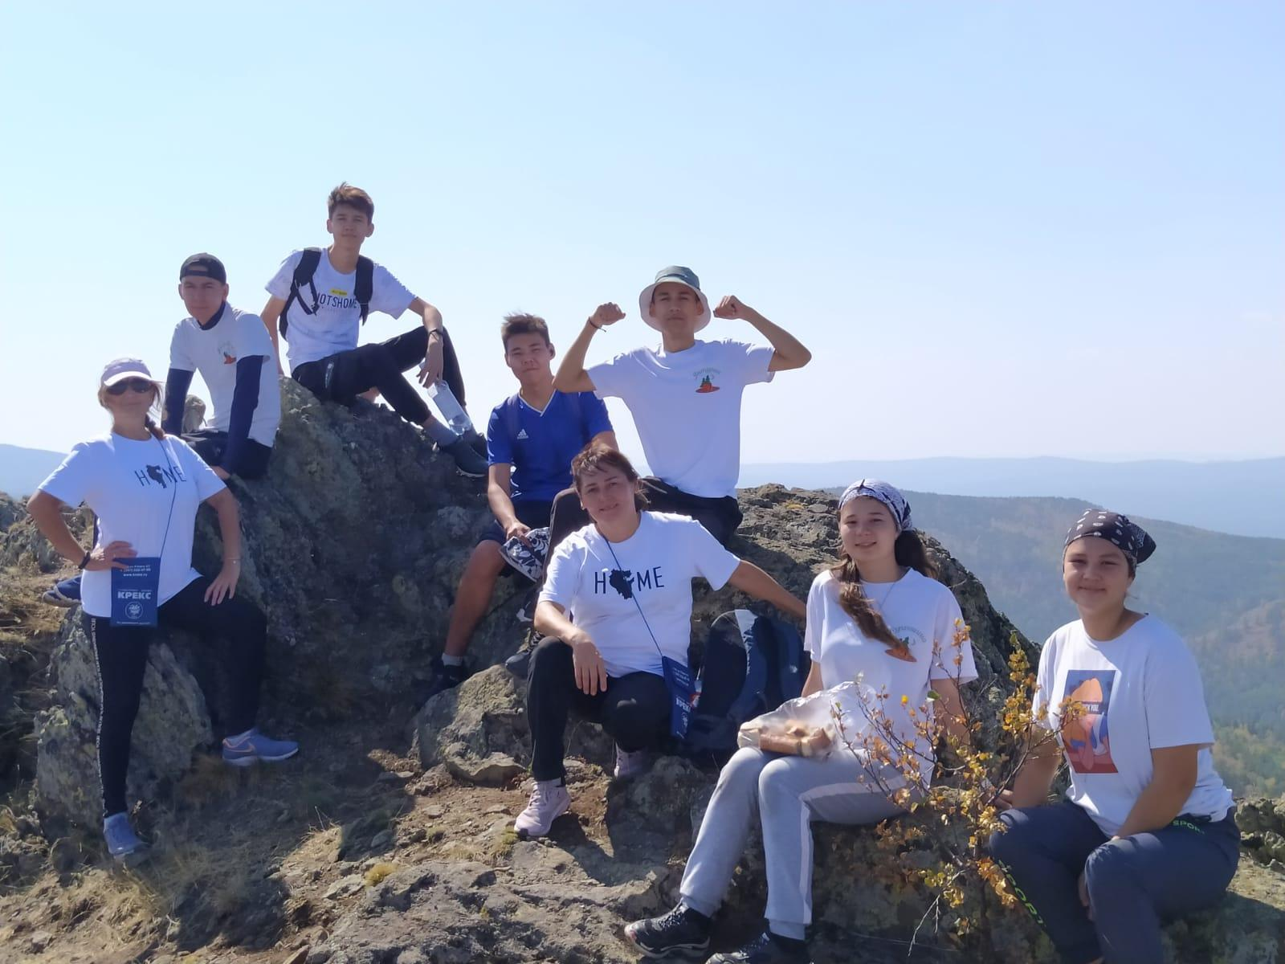
Вершина «Кушай», фото Гайфуллиной Р.Г.

Список литературы и интернет-ресурсы

- Книга «География Башкирии» Башкирское книжное издательство УФА-1975.
- Книга «Южно- Уральский Заповедник» Издательство «Китап» имени Зайна Биишевой.
- https://www.bashinform.ru/news/1002271-dlya-polucheniya-znaka-uralskiy-bars-nuzhno-podtverzhdenie-fakta-voskhozhdeniya-na-sem-gornykh-versh/
- https://ru.wikipedia.org/wiki/Белорецкий_район
- https://trekkingmania.ru/gora_kushay /

